Avaliação Presencial – Ciclo 5 – 11º PIC – N1

Questão 1:

A divisão de 153 pelo número $a$ deixa resto 9.
A divisão de 192 pelo mesmo número $a$ deixa resto 12.
A divisão de 139 pelo número $b$ deixa resto 7.
E a divisão de 247 pelo mesmo número $b$ deixa o mesmo resto 7.
Calcule os maiores valores possíveis desses números $a$ e $b$.

Solução:

Como 153 deixa resto 9 ao ser dividido por $a$, existe um número $q_{1}$ tal que $\text{153}=a q_{1}+9$. Daí $\text{144}=a q_{1}$ e portanto $a$ é um divisor de 144.

Como 192 deixa resto 12 ao ser dividido por $a$, existe um número $q_{2}$ tal que $\text{192}=a q_{2}+\text{12}$. Daí $\text{180}=a q_{2}$ e portanto $a$ é um divisor de 180.

Como $a$ é um divisor comum de 144 e 180, e como $a$ deve ser o maior possível, vemos que $a=\text{mdc}(\text{144}, \text{180})=\text{36}$.

Para o número $b$, como 139 deixa resto 7 ao ser dividido por $b$, existe um número $q_{3}$ tal que $\text{139}=b q_{3}+7$. Daí $\text{132}=b q_{3}$ e portanto $b$ é um divisor de 132.

Como 247 deixa resto 7 ao ser dividido por $b$, existe um número $q_{4}$ tal que $\text{247}=b q_{4}+7$. Daí $\text{240}=b q_{4}$ e portanto $b$ é um divisor de 240.

Como $b$ é um divisor comum de 132 e 240, e como $b$ deve ser o maior possível, vemos que $b=\text{mdc}(\text{132}, \text{240})=\text{12}$.

Portanto $a=\text{mdc}(\text{144}, \text{180})=\text{36}$ e $b=\text{mdc}(\text{132}, \text{240})=\text{12}$.

Questão 2:

Sem utilizar o algarismo zero, quantos números de três algarismos podem ser formados com pelo menos dois algarismos iguais?

Primeira solução:

Existem $9×9×9=\text{729}$números com três algarismos não nulos. Entre esses números, $9×8×7=\text{504}$ têm os três algarismos distintos. Portanto existem $\text{729}−\text{504}=\text{225}$ números com pelos menos dois algarismos iguais.

Segunda solução:

Existem três possibilidades para o número ter exatamente dois algarismos iguais: o número pode ser de uma das formas AAB, ABA OU BAA, em que as letras A e B indicam algarismos diferentes escolhidos entre 1 e 9. Em cada uma destas possibilidades o algarismo A pode ser escolhido de 9 maneiras e o algarismo B pode ser escolhido de 8 maneiras. Portanto existem $3×9×8=\text{216}$ números com exatamente dois algarismos iguais. Para o número ter os três algarismos iguais ele deve ter a forma AAA. Existem 9 desses números. Portanto existem 216+9=225 números com pelo menos dois algarismos iguais.

Questão 3: Na figura a seguir vemos, dentro do quadrado maior, dois quadrados menores que possuem um vértice em comum e dois outros vértices sobre os lados do quadrado maior. Mostre a soma dos ângulos $a$, $b$, $c$ indicados na figura é igual a ${\text{180}}^{o}$.
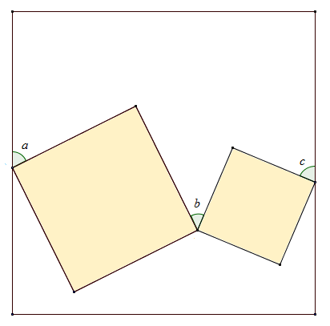

Solução:

Considere a nomenclatura introduzida na figura a seguir.

Trace o segmento $\text{AD}$ paralelo a um dos lados do quadrado maior pelo vértice $B$ do quadrado menor. Nesta figura vemos que $A\hat{P}B=D\hat{B}Q=a$ pois esses dois ângulos possuem o mesmo complementar, que é o ângulo $A\hat{B}P$.

Prolongue o lado $\text{QR}$ do quadrado menor até ele encontrar o segmento $\text{AD}$ no ponto $C$. No triângulo $\text{BCQ}$ vemos o ângulo externo $D\hat{C}Q=a+b$ igual a soma dos ângulos internos não adjacentes $C\hat{B}Q=a$ e $C\hat{Q}B=b$.

Agora olhe para o quadrilátero $\text{CDSR}$. Como a soma dos ângulos internos de um quadrilátero é ${\text{360}}^{o}$, vemos que $a+b+c+{\text{90}}^{o}+{\text{90}}^{o}={\text{360}}^{o}$.

Daí segue que $a+b+c={\text{180}}^{0}$.

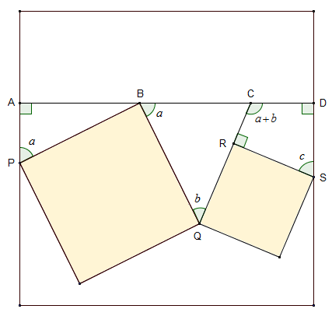

Observação: Esta questão é muito similar ao exercício 8 da página 49 da apostila Encontros de Geometria.

